Через браузер

#### УВАГА! За проведення операції утримується комісія банку.

1. Після авторизації в системі "Приват24" зайдіть у розділ "Мої платежі".
2. 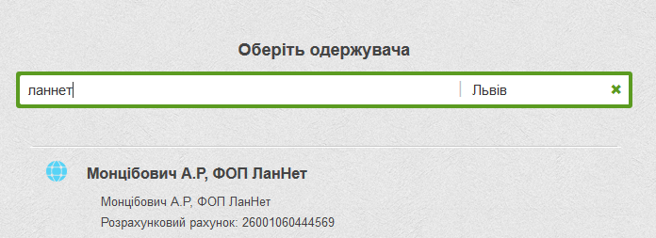У рядку для пошуку введіть «ЛАННЕТ», в результаті пошуку знайде Монцібович А.Р, ФОП ЛанНет. Натисніть на результат що з’явиться.
3. 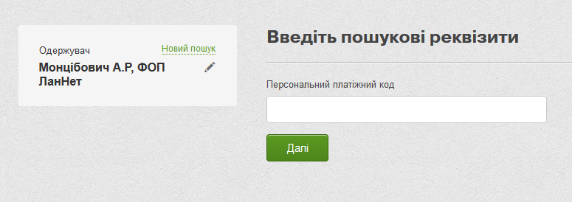У полі "Персональний платіжний код" введіть номер Персонального платіжного коду, натисніть "Далі".
4. Вкажіть адресу підключення, введіть бажану суму для оплати, натисніть "Додати в кошик".

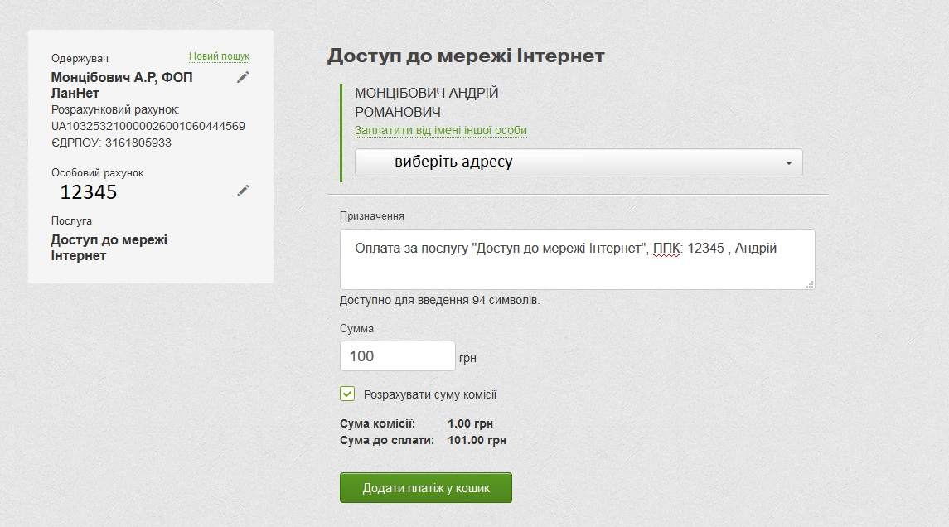

1. 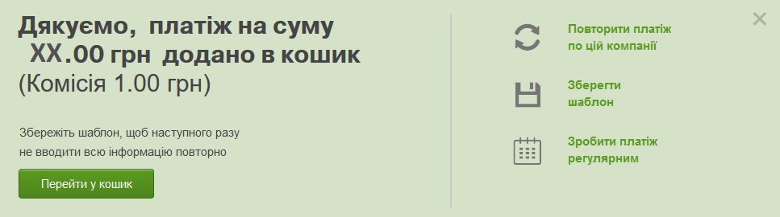Відобразиться наступна інформація:

Натиснувши кнопку "Перейти в корзину", Ви потрапите в розділ, де необхідно підтвердити платіж.  
Так само Ви можете створити регулярний платіж натиснувши на посилання "Зробити платіж регулярним".

1. Виберіть карту для оплати, натисніть "Підтвердити".

